**Quản lý giáo viên**

* Edit bị lỗi khi các trường bằng thông tin của giáo viên bằng null

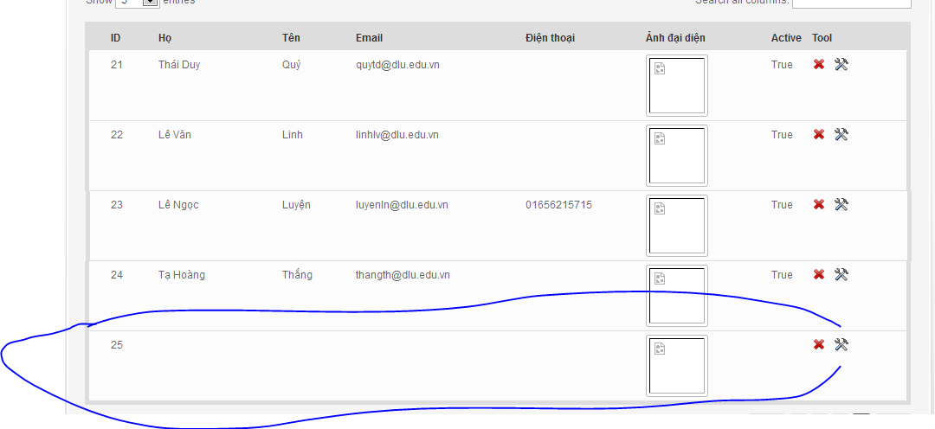

Và bị lỗi thế này:

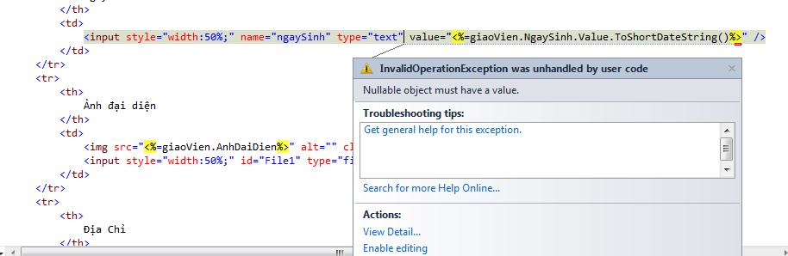

* Địa chỉ email không đúng định dạng vẫn edit được trong phần edit

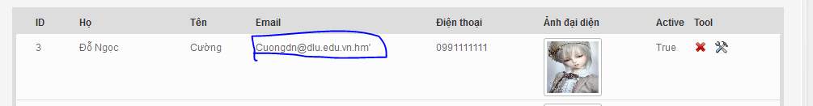

* Khi upfile có kích thước lớn thì xẩy ra lỗi này ( T cũng bị tình trạng tương tự )
* Thêm dòng này vào file web config
* <httpRuntime requestValidationMode="2.0" executionTimeout="36000" maxRequestLength="50240" minFreeThreads="8" useFullyQualifiedRedirectUrl="false" minLocalRequestFreeThreads="4" appRequestQueueLimit="100"/>
* 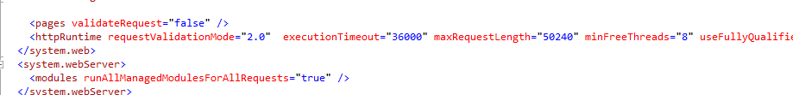

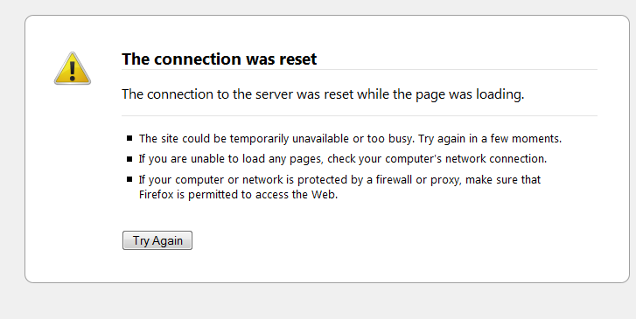

* Bị lỗi không xóa được khi thông tin ngày của giáo viên bị thiếu

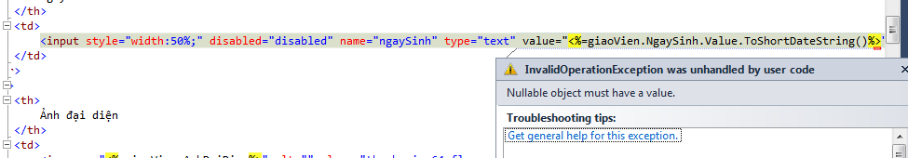

* Sau khi xóa thông tin giáo viên T không thấy có thông báo xóa thành công hay không?

Quản lý nhóm:

* Khi T xóa nhóm không có thông báo kết quả!

Quản lý truy cập file:

* T tạo ra một permission mà hok có thông báo

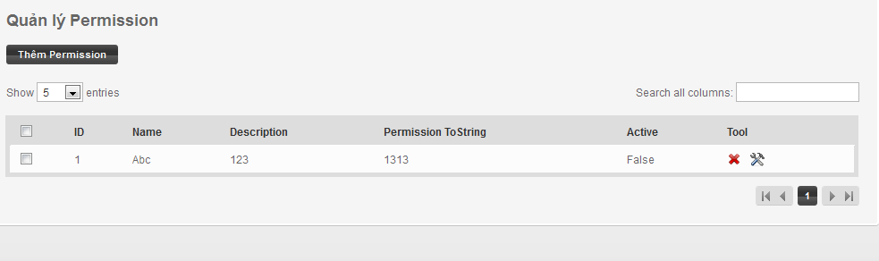

* Sau khi T nhấn Thêm permission nó bị lỗi: 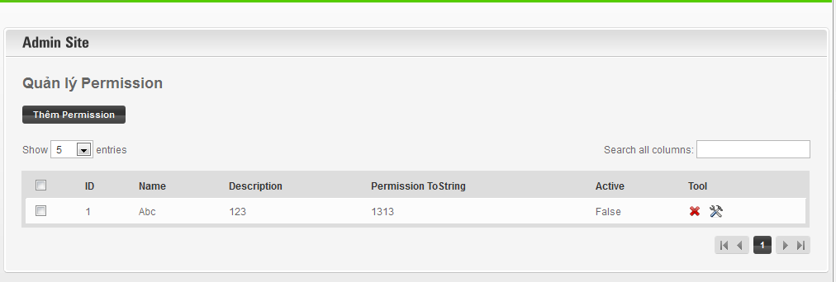

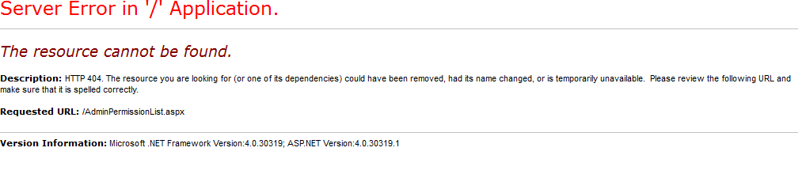

Quản lý truy cập trang

* T thấy trường datecreate này không có mà cũng không cho nhập vào:

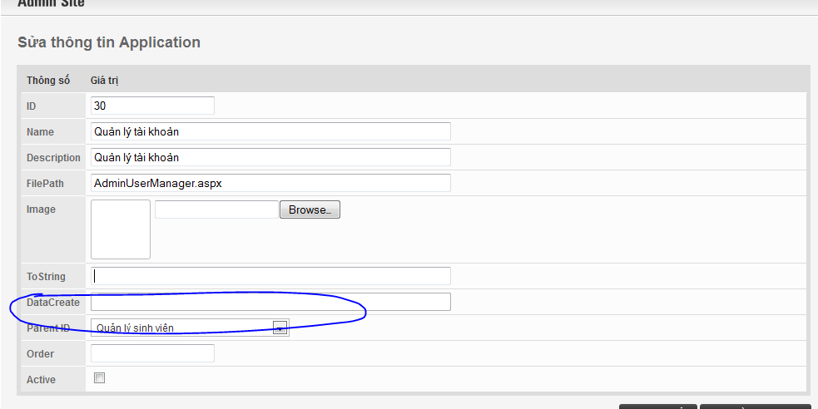

* T xóa mà cũng không có thông báo!

--- Thủy ----